一、单项选择题
1．在 正 逻 辑 条 件 下， 如 图 所 示 逻 辑 电 路 为( ) 。
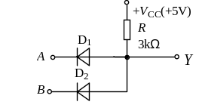A、 与门 B、 或门 C、 非门 D、 与非门

2、输出端可直接连在一起实现“线与”逻辑功能的门电路是（ ）
A、与非门 B、.或非门 C、OC门 D、.异或门
4、一片ROM有n根地址线输入，m根位线输出，则ROM的容量为（ ）
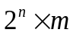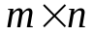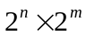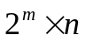 A、 B、 C、 D、
5.下列4个电路中能实现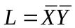逻辑关系的是 .
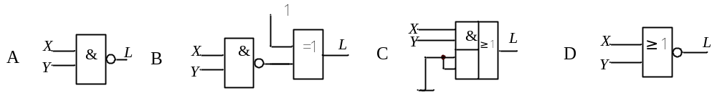6、 为使采样输出信号不失真地代表输入模拟信号，采样频率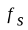和输入模拟信号的最高频率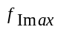的关系是（ ）
A、≥ B、≤ C、≥2 D、≤2
7、下列电路中无需外加触发信号就能自动产生方波信号的是（ ）。
A、多谐振荡器 B、单稳态触发器 C、施密特触发器 D、RS触发器
8、用555定时器组成施密特触发器，当输入控制端外接10V电压时，回差电压为( ）
A、3.33V B、5V C、6.66V D、10V
9、能实现算术加法运算的电路是（ ）
A、与门 B、或门 C、异或门 D、全加器

10、 场 效 应 管 门 电 路 如 图2 所 示， 该 电 路 为( )。
A 、与 非 门 B 、非 门C 、或 门 D、或非门 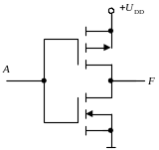
10．在数字电路中三极管主要工作在 两个区域。
A、饱和区与截止区 B、放大区与饱和区 C、截止区与放大区 D、放大区与击穿区
11、一个T触发器，在T=1时，加上时钟脉冲，则触发器（ ）
A、保持原态 B、置0 C、置1 D、翻转
12、一个八选一数据选择器的数据输入端的个数和地址输入端的个数为（ ）
A、3，8 B 、 8，3 C、2，4 D、 3，2
13、 N个触发器可以构成能寄存（ ）位二进制数码的寄存器。
A.N-1 B.N C.N+1 D.2N
14、五个D触发器构成环形计数器，其计数位数为（ ）。
A、5 B、10 C、25 D、32
15.能实现脉冲幅度鉴别功能的电路是 。
A. 多谐振荡器 B.施密特触发器 C.单稳态触发器；D.二进制计数器
16.4位倒T型电阻网络集成数模转换器，设参考电压V_{REF}=10V，R_{F}=R，当输入数码为0011时，输出电压的绝对值为 。
A. 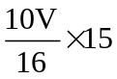 B. 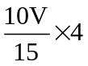 C. 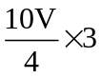 D. 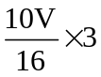
二、将下列逻辑函数表达式化为最简与或式
（1）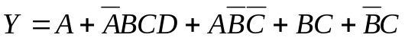（代数法）
（2）
三、设计一个举重裁判表决电路。设举重比赛有3个裁判，一个主裁判和两个副裁判，裁决由每一个裁判按一下自己面前的按钮来确定。只有当两个或两个以上裁判判明成功，并且其中有一个为主裁判时，表明成功的灯才亮。
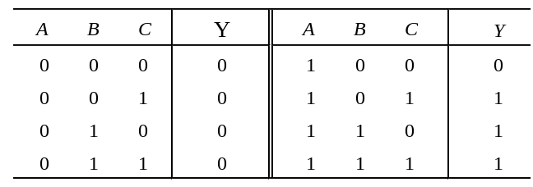（1）写出真值表和逻辑表达式；（2）用2输入与非门实现，画出电路图.

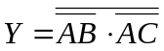
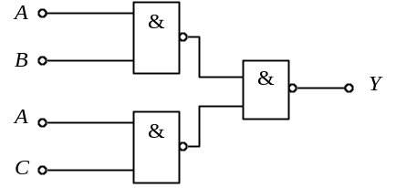

四． 74138，74151实现函数，
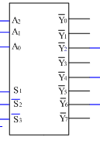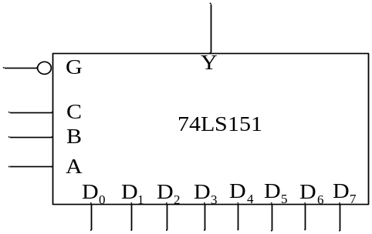

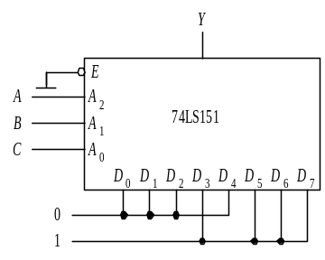五、写出Y的表达式

六、同步加计数器74LS161构成的时序逻辑电路如图所示，
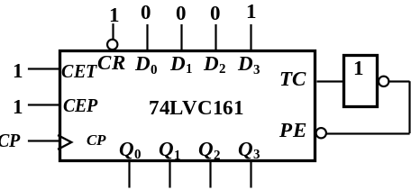

要求：（1）分析是几进制的计数器 （2）作状态转换图；。
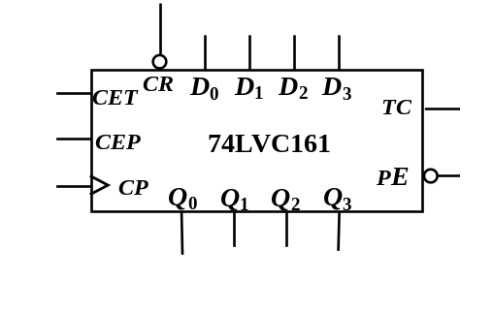七、利用74161采用直接清零实现12进制计数器

八．时序逻辑电路分析 图示电路中，
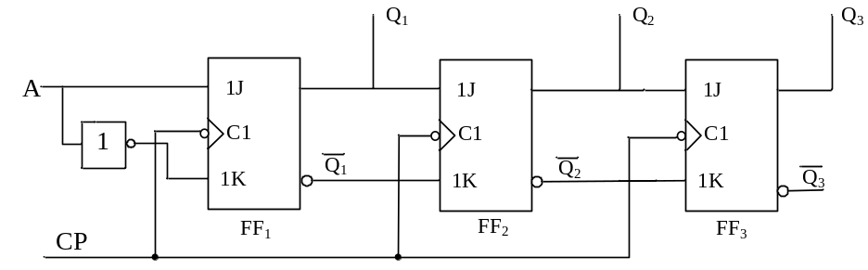
（1）该电路是同步的还是异步的？（2）写出驱动方程、状态方程
.九. 由集成555定时器组成的电路如图：（1）指出该电路的名称？（2）画出V_{C}、V₀对应输入信号V_{I}的波形。（3）计算信号 V₀输出脉冲的宽度。
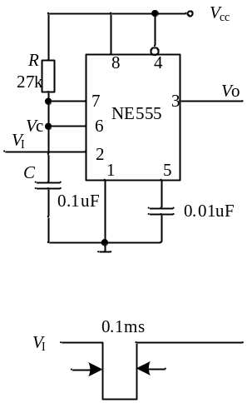

（1）该电路是单稳态触发器电路。
（2）V_{C}、V₀对应V_{i}的波形为：
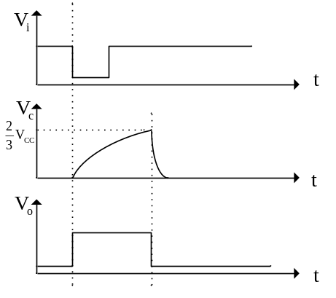

（3）输出脉冲的宽度：

